**打印不能使用文档**

**第一步：检查浏览器设置问题**

打开IE浏览器，打开设置----Internet选项

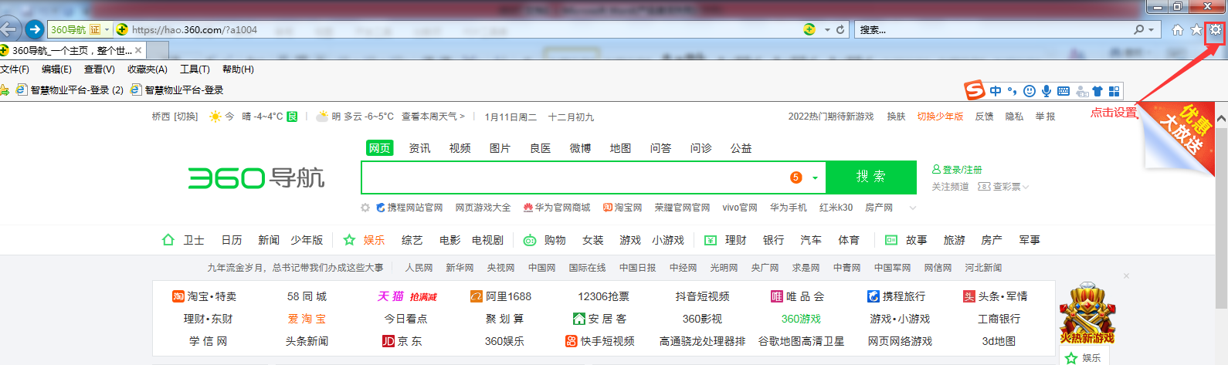

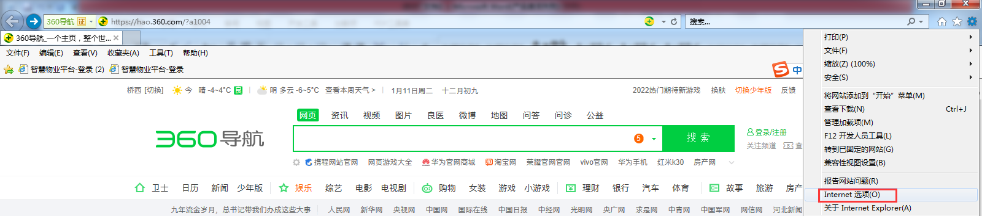

选择安全----自定义级别，找到使用弹出窗口阻止程序，选择禁止点击确定，点击应用即可

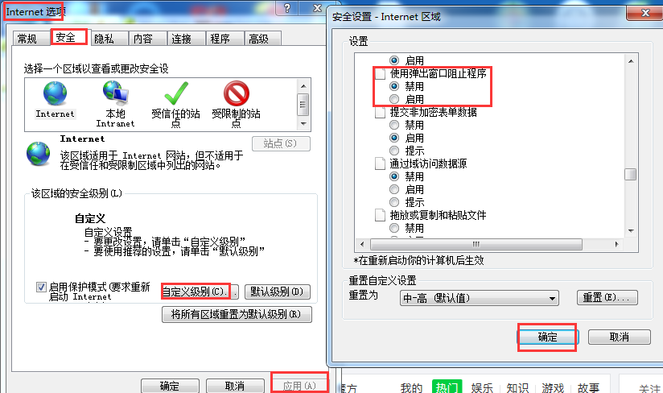

**第二步：检查360浏览器是否是兼容模式**

打开360浏览器用兼容模式登陆系统打印



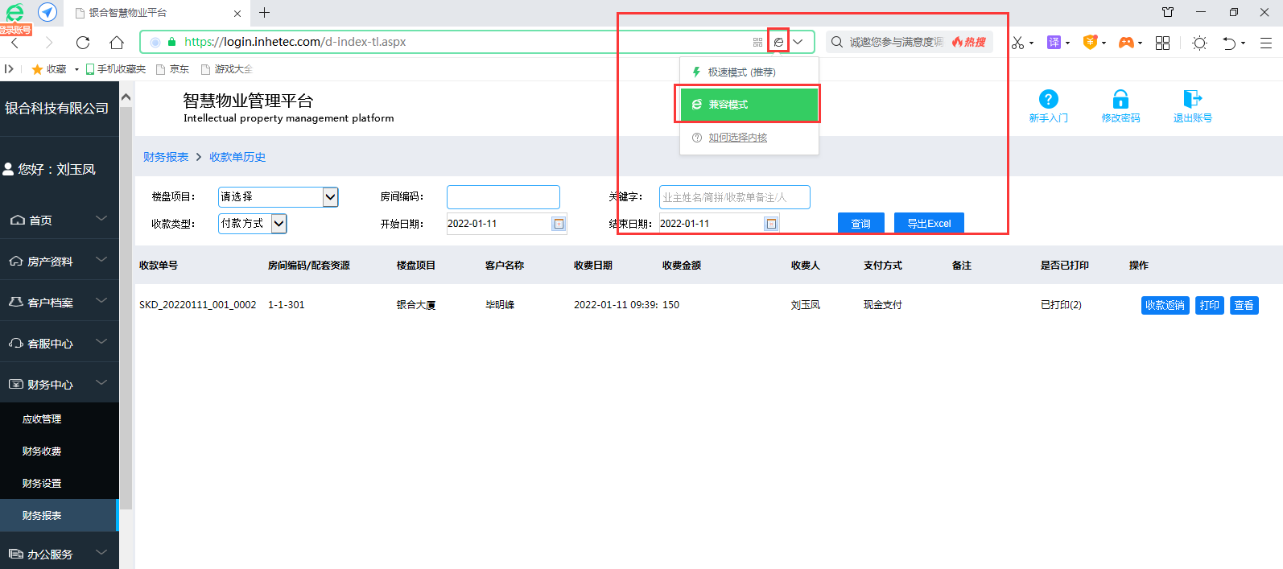

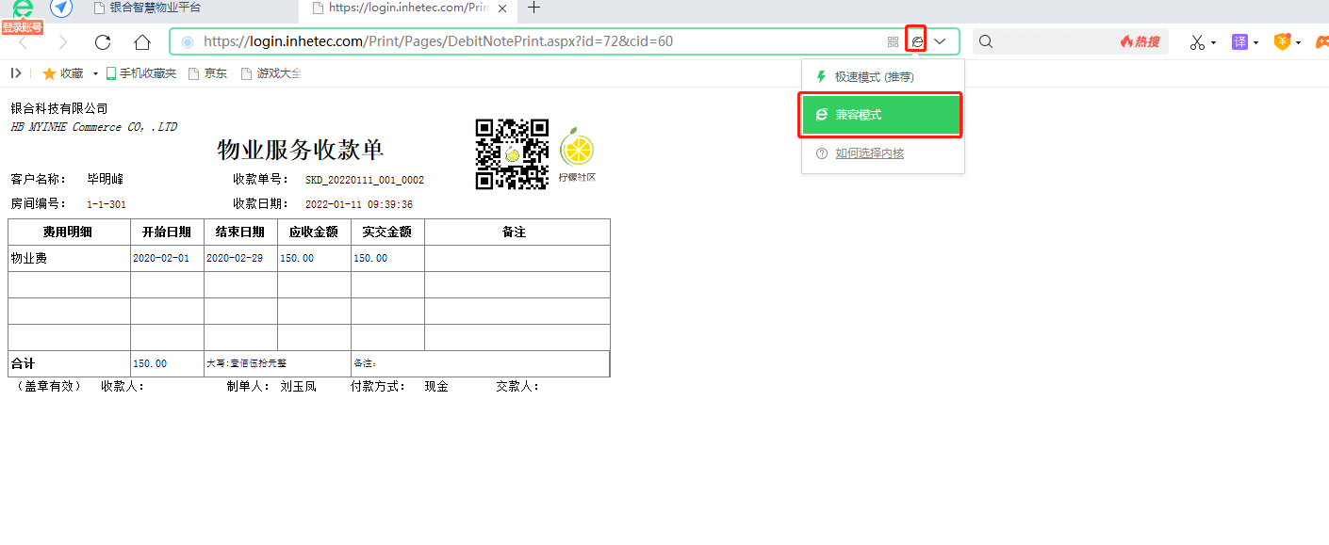

**备注：以上内容操作前请确保已安装好“杰表控件”**

